|  |  |
| --- | --- |
| http://www.grafamania.net/uploads/posts/2010-05/1272822324_ship.jpg  Детский сад № 229 | ДОШКОЛЁНОК  № 3/2021г. |
| ***Информационно – познавательная газета для детей и родителей*** | |
| ***Тема номера:*** | |
| Нравственно - патриотическое воспитание дошкольников | |

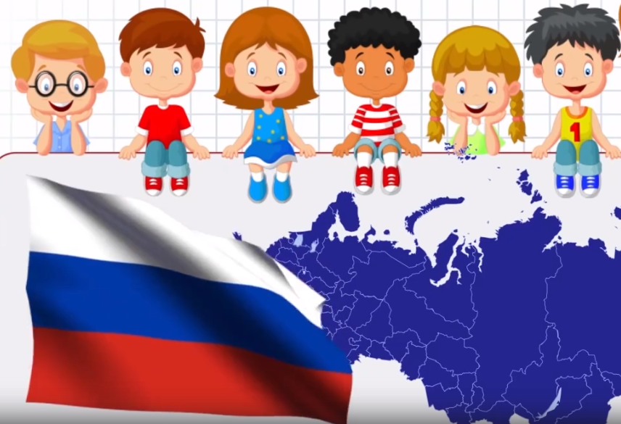

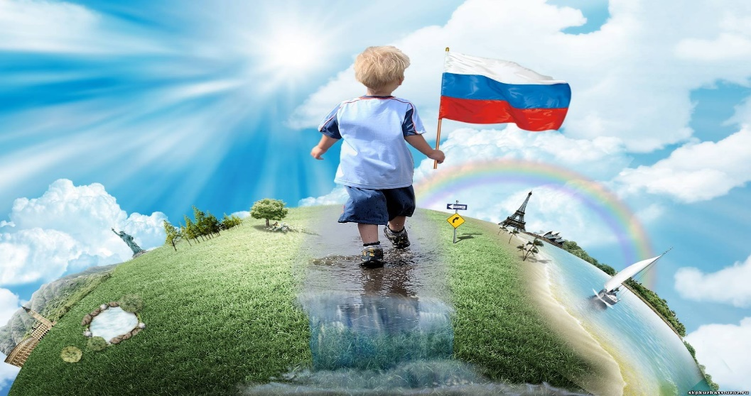

Чувство патриотизма так многогранно по своему содержанию, что не может быть определено несколькими словами. Это и любовь к родным местам, и гордость за свой народ, за его культуру, и ощущение своей неразрывности с окружающим, и желание сохранять и приумножать богатства своей страны. Патриотизм проявляется не только в сложных тяжелых жизненных ситуациях, но и в каждодневной трудовой и духовной жизни народа.

Однако, если это чувство столь сложно, то правомерно говорить о нем применительно к детям дошкольного возраста? Внимательное наблюдение за детьми, изучение их возрастных особенностей, интересов позволяет сделать вывод, что старший дошкольник обладает большим количеством знаний, а его интересы связаны часто не только с настоящим, но и с будущим. В разговорах детей, их вопросах можно услышать суждения о добре и зле, о несправедливости. Всѐ это говорит о том, что воспитание патриотических чувств можно и нужно начинать с дошкольного возраста.

Крылатая фраза: «Все начинается с детства» - как нельзя больше относиться к данному вопросу. Задумываясь об истоках патриотических чувств, мы всегда обращаемся к впечатлениям детства: это и дерево под окном, и родные напевы.

В содержании ФГОС ДО отмечается острая необходимость активизации процесса воспитания патриотизма для дошкольника. Дети в этом возрасте очень любознательны, отзывчивы, восприимчивы. Они легко откликаются на все инициативы, умеют искренне сочувствовать и сопереживать.

Известные люди о воспитании

любви к Родине

*«В вашей семье и под вашим руководством растет будущий гражданин, будущий деятель и будущий борец... Все, что совершается в стране, через вашу душу и вашу мысль должно приходить к детям»* (А.С.Макаренко).

*«Есть много родов образования, но выше всего стоит нравственное воспитание, которое делает нас человеком»* (В.Белинский).

*«Посейте поступок - пожнете привычку, посейте привычку - пожнете характер, посейте характер - и вы пожнете судьбу»* (Уильям Теккерей).

*«Светлые дни детских впечатлений, полученных от общения с родной природой, провожают человека далеко в жизнь и укрепляют в нем желание отдать свои силы служению Родине»* (А.И.Герцен).

*«Подлинная школа воспитания сердечности, душевности и отзывчивости – это семья; отношение к матери, отцу, дедушке, бабушке, сестрам является испытанием человечности»*

(В.А. Сухомлинский).

«Сила патриотизма всегда пропорциональна количеству вложенного личного труда: бродягам и тунеядцам всегда бывало чуждо чувство Родины! (Л. М. Леонов)

«Любовь к Отчизне и любовь к людям - это два быстрых потока, которые, сливаясь, образуют могучую реку патриотизма» (В. А. Сухомлинский)

*«Любовь к родному краю, родной культуре, родной речи начинается с малого- с любви к своей семье, к своему жилищу, к своему детскому саду.  Постепенно расширяясь, эта любовь переходит   в любовь к родной стране, к её истории, прошлому и настоящему, ко всему человечеству»*

(Д.С. Лихачёв).

**Патриотизм дает радость** - от осознания достоинств и успехов своей страны.

Преимущества патриотизма

**Патриотизм дает ответственность** за семью, за народ и Родину.

**Патриотизм дает уверенность** - за счет чувства сопричастности к судьбе страны.

**Патриотизм придает силы** - от осознания того, что за спиной человека незримо стоят сотни поколений его предков.

**Патриотизм дает свободу** - действовать во благо своей стране.

**Патриотизм дает уважение** - к истории, традициям и культуре страны.

Фундамент будущего человека закладывается в раннем детстве.

Воспитание чувств ребенка с первых лет жизни является важной педагогической задачей.

Ребенок не рождается злым или добрым, нравственным или безнравственным. То, какие нравственные качества разовьются у ребенка, зависит, прежде всего, от родителей, педагогов и окружающих его взрослых, от того, как они его воспитают, какими впечатлениями обогатят.

При правильном воспитании интенсивно развиваются целостное восприятие окружающего мира, наглядно- образное мышление, творческое воображение, непосредственное эмоциональное отношение к окружающим людям. Если у дошкольника эти качества не будут сформированы надлежавшим образом, то восполнять возникший недостаток позднее окажется трудным, а подчас и невозможным! Чтобы подготовить ребенка к самостоятельной жизни, научить его быть честным, справедливым и успешным во всех делах, необходимо помочь ему с раннего детства полюбить свою Родину.

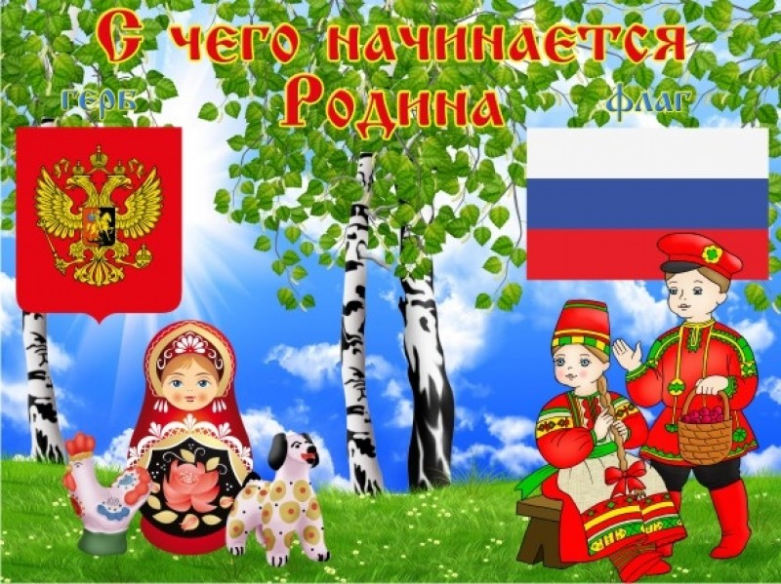



**Флаг России**

**Цель:** закрепление знаний флага своей страны.

**Ход игры:** Взрослый показывает детям флаг России, затем убирает и предлагает выложить разноцветные полоски в том порядке, в котором они находятся на флаге России.

**Можно вместе с малышом сделать флаг своими руками для себя или в подарок близким.**

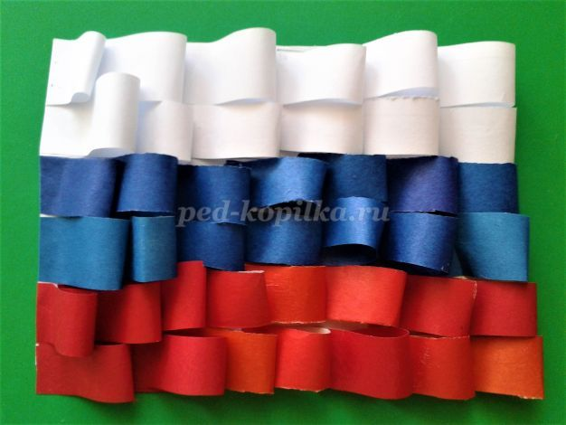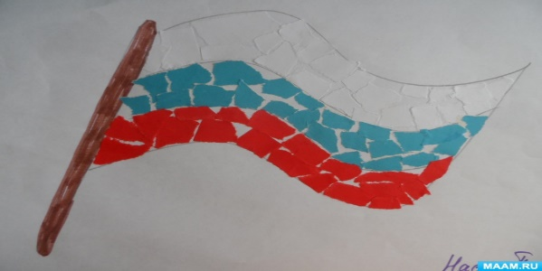

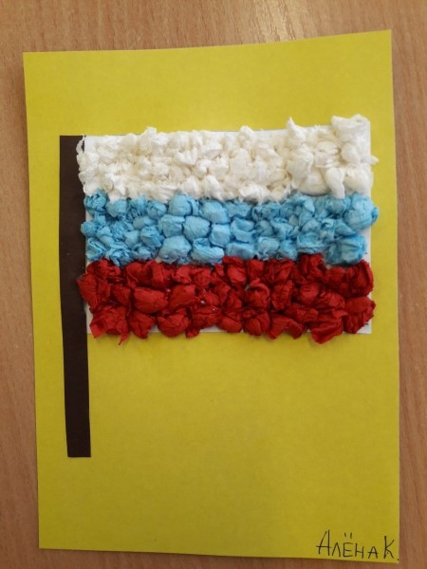

**«Путешествие по городу»**

**Цель:** знакомство с родным городом.

**Материал:** альбом с фотографиями города Ярославля.

**Ход игры:**

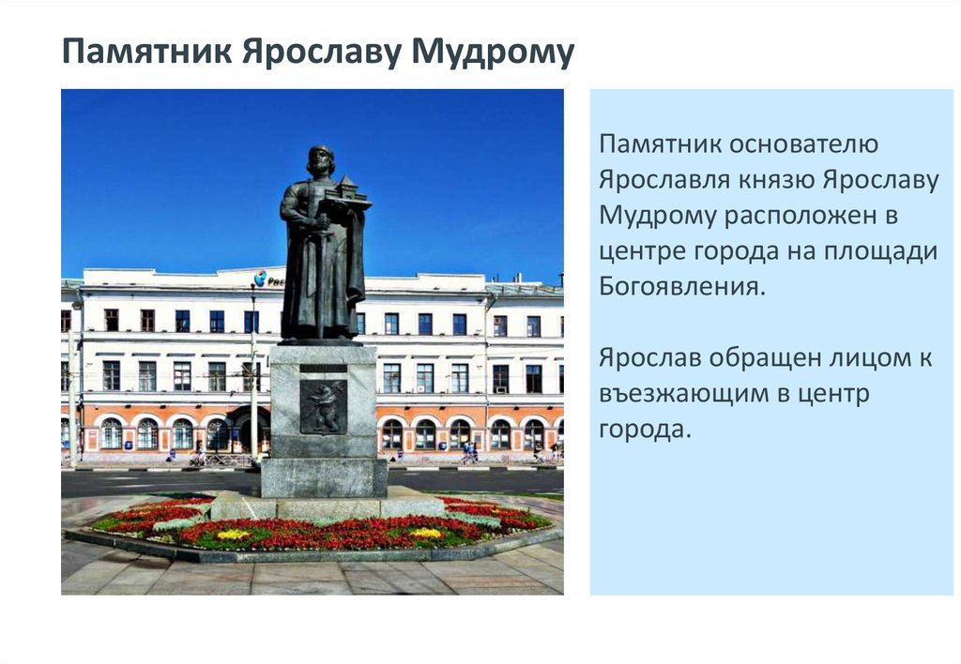Взрослый показывает детям фотографии достопримечательностей города и предлагает назвать их.

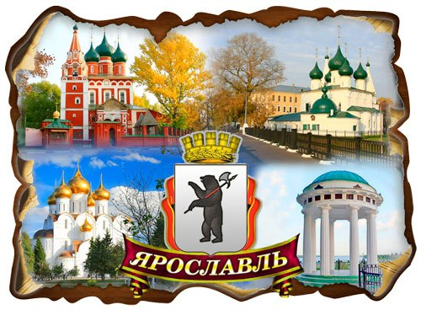

**«Подбери наряд кукле»**

**Цель:** знакомство с национальной одеждой, прививать интерес к национальной культуре., любовь к Родине, Родному краю

Материал: кукла, национальные костюмы для куклы, картинки и иллюстрации с изображением народных костюмов»

**Ход игры** -Дети одевают куклу в национальную одежду.

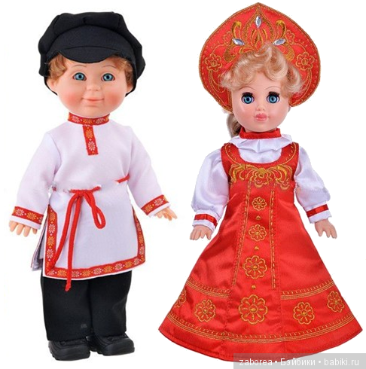

**«Расскажи о своей семье»**

**Цель:** формирование представлений о себе как о члене семьи. Показать значение семьи в жизни человека. Формировать желание рассказывать о членах своей семьи, гордиться ими, любить их.

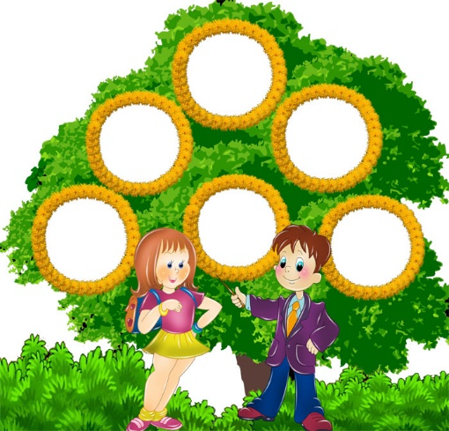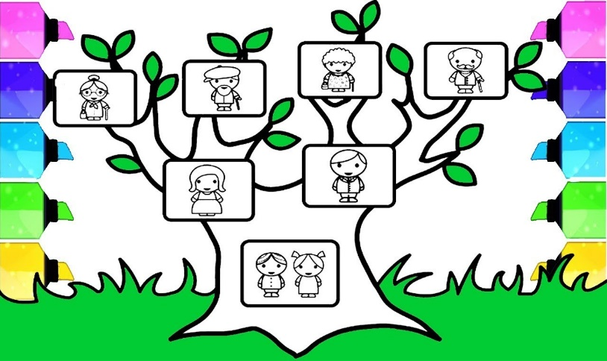**Материал:** фотоальбом, составленный совместно с родителями с семейными фотографиями с генеалогическим древом семьи.

«**Народные промыслы»**

**Цель:** знакомить детей с народными промыслами, прививать интерес к русским традициям, учить узнавать и отличать различные промыслы.

Материал: картинки и изображения с предметами народного творчества

**Ход** **игры:** взрослый показывает картинку с изображением предметов народных промыслов.

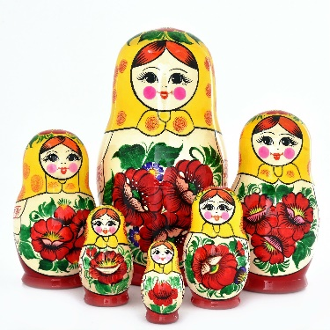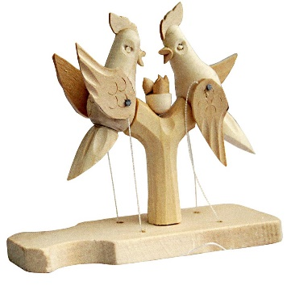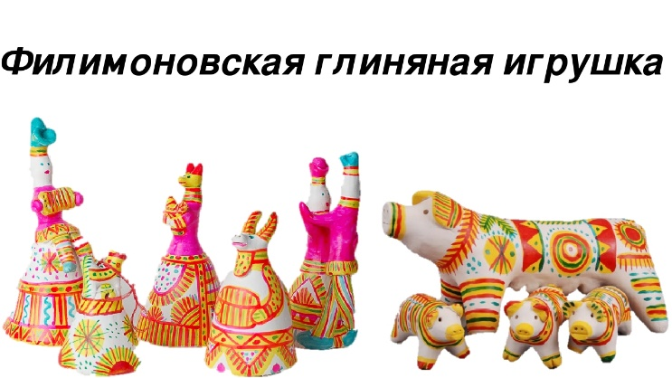

**Интересные места для детей**

**в городе Ярославле**

В Ярославле для детей проводятся различные развлекательные мероприятия, интерактивные программы образовательного характера, работают творческие мастерские, зоопарк, семейные парки отдыха.

Вот краткое описание тех мест, куда сходить с ребенком в Ярославле, чтобы, во-первых, ему было нескучно, а во-вторых, чтобы посещение того или иного места оказалось еще и полезным для его всестороннего развития.

Посетите [**ярославский зоопарк**](https://www.tourister.ru/world/europe/russia/city/yaroslavl/zoo/25239)**,** который находится недалеко от центра города. Животные здесь живут без клеток, для них специально создали условия, приближенные к естественным.

Кроме главного городского зоопарка в Ярославле работает контактный зоопарк -  **«В гостях у Енота»** в ТРК «Вернисаж».

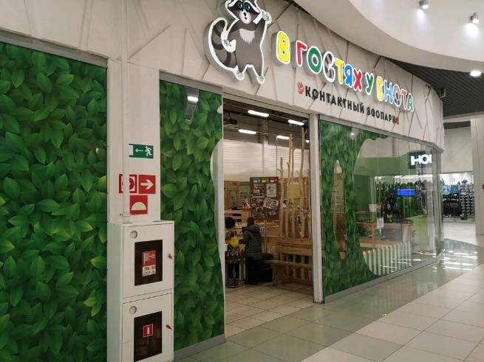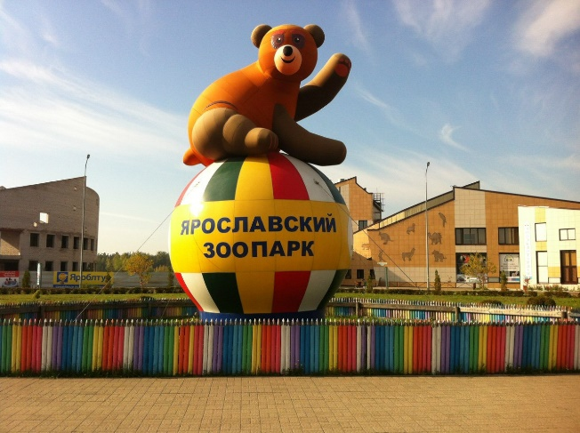

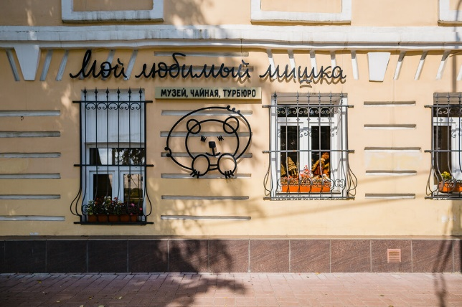Детям очень понравиться и в музее - театре **«Алёшино подворье», музее «Мой любимый мишка», «Музыка и время».**

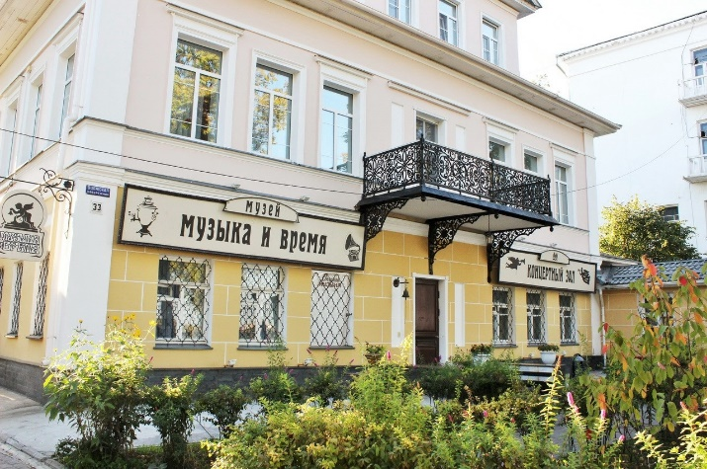

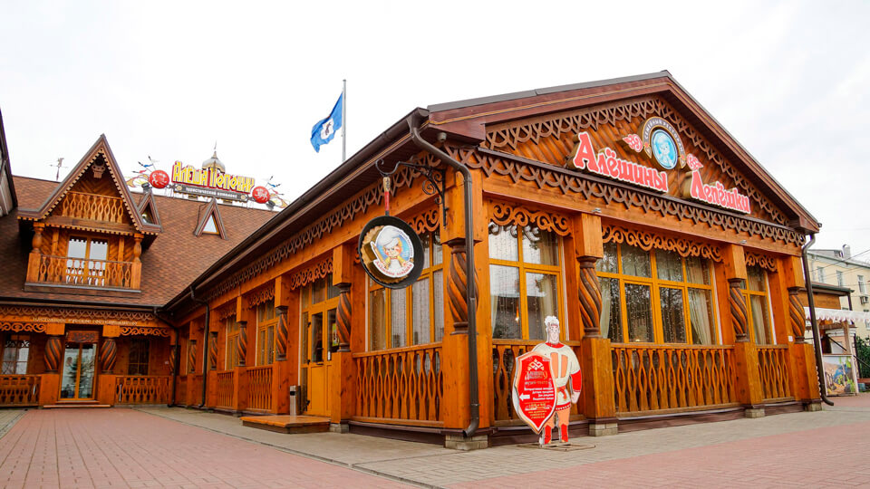

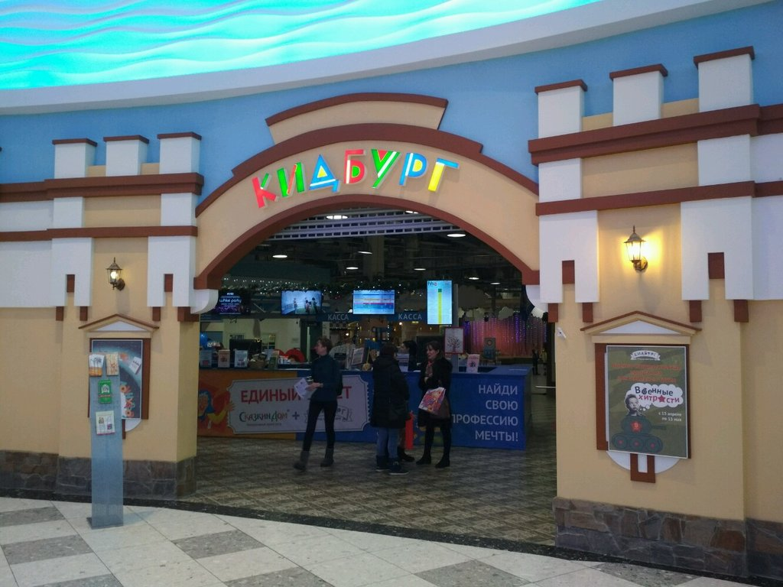

По-взрослому дети чувствуют себя и в [**«КидБурге»**](https://www.tourister.ru/world/europe/russia/city/yaroslavl/parks_ent/25254) - городе профессий (ТРК «Вернисаж»). Здесь можно «получить специальность» строителя, спасателя, пекаря, банковского служащего, пожарного или врача - всего более 50 профессий из разных областей современной жизни. Если вашему ребенку от 1,5 до 14 лет, отправляйтесь в «КидБург», не раздумывая, и точно проведете там весь день.

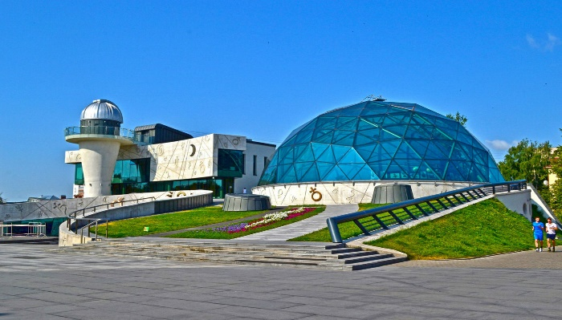Посещение планетария понравится юным ученым и тем, кто хочет познать окружающий мир. В выставочном зале комплекса представлена коллекция на тему космонавтики. Отправиться на экскурсию по другим мирам возможно в 5D-аттракционе Шаттл.

Познавательная экскурсия по нравственно-патриотическому воспитанию детей, несомненно, будет по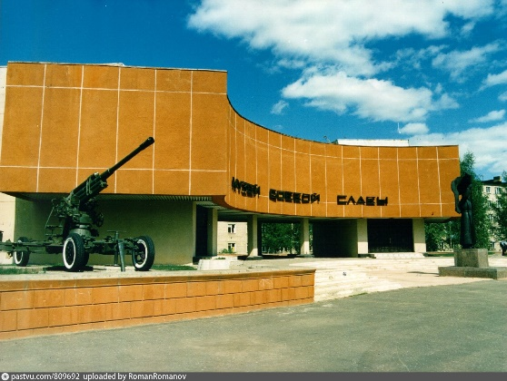**Ярославскому Музею Боевой Славы** - музей, посвященный военным подвигам жителей нашего города.

## Обязательно посетите с детьми эти места!

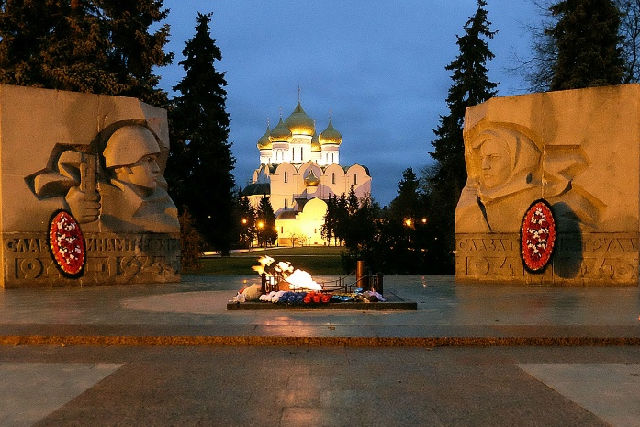**Монумент** **«Вечный огонь»**

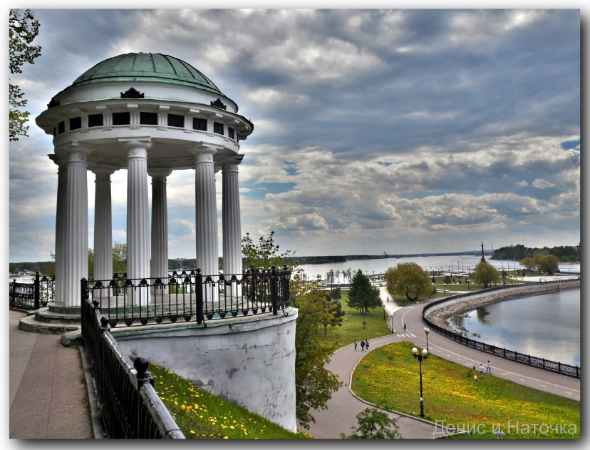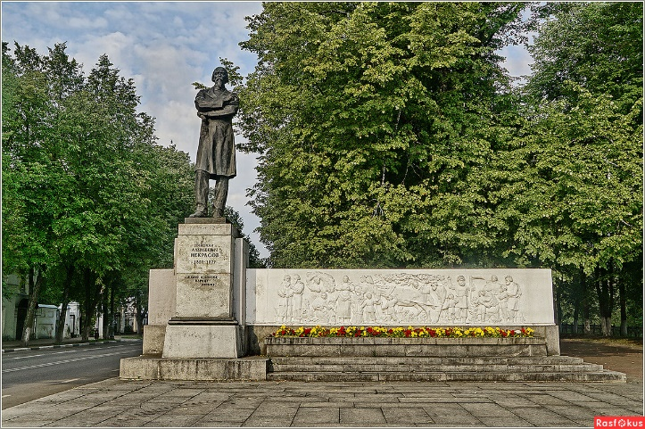

**Памятник Н.А. Некрасову Беседка на набережной**

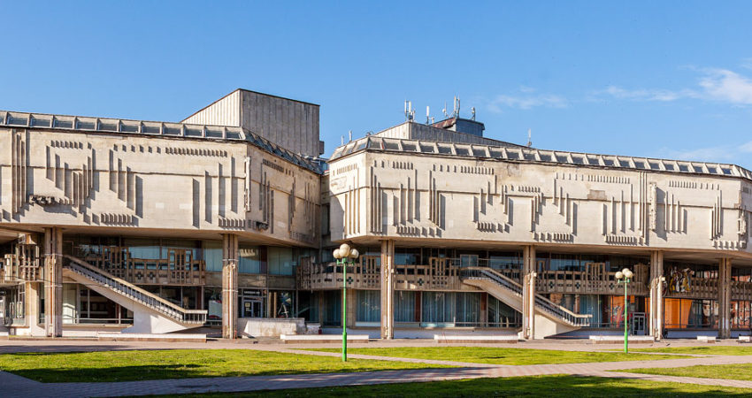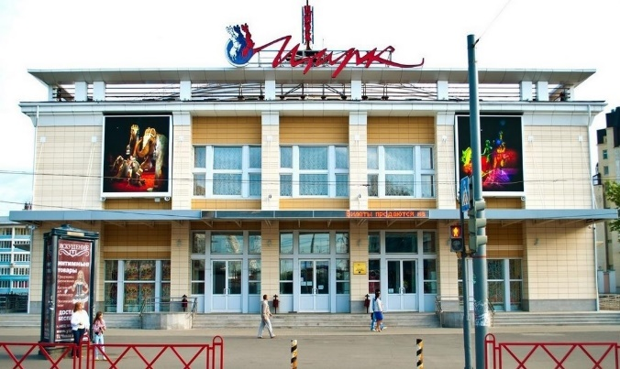

**Театр юного зрителя Ярославский цирк**

Номер подготовила

воспитатель Носова А.Ю.